PROXY ARP

Одним з варіантів об'єднання двох різних на канальному рівні мереж є використання технології Proxy ARP. Великим плюсом даної технології є прозорість для хостів мереж, і відсутність необхідності додаткових налагоджувань на хостах. Тому цю технологію варто розглянути детальніше.

Proxy ARP — техніка використання ARP-протокола, яка дає змогу об'єднати дві мережі,не зв'язані канальним рівнем, в одну. Хости, що розташовані в цих мережах, можуть використовувати адреси з однакової IP-підмережі, та прозоро обмінюватись трафіком без використання маршрутизатора (принаймі так їм здається)

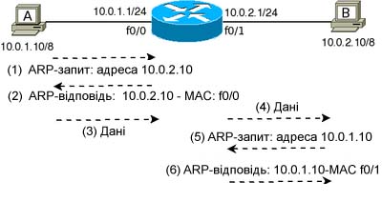

Наприклад, на малюнку зображено два хости A та B, які на канальному рівні знаходяться в різних сегментах. На хостах не налаштовано шлюз по-замовчуванню. Також маски підмереж на маршрутизаторі і хостах відрізняються.

Якщо на маршрутизаторі активовано Proxy ARP на обох інтерфейсах, то відбувається наступне:
Хост A хоче відравити дані хосту B. Так як на хості A IP-адреса 10.0.1.10 з маскою /8, то він вважає що хост B з IP-адресою 10.0.2.10/8, также знаходиться з ним в одній мережі (хости вважають, що вони в мережі 10.0.0.0/8). Хосту A необхідно взнати MAC-адресу хоста B. Він відсилає ARP-запит в мережу.
Маршрутизатор отримує ARP-запит, але не маршрутизує його, так как отримувач в іншій мережі. Якщо на маршрутизаторі ввімкнено Proxy ARP, то маршрутизатор відсилає хосту A ARP-відповідь, в якій підставляє свою MAC-адресу. Тобто, для хоста A, фіксується відповідність 10.0.2.10 - MAC f0/0.
Тепер хост A може відправити дані.
Маршрутизатор отримує пакет, аналізує IP-адресу отримувача та перенаправляє пакет на нього (за умови, що в ARP кеші маршрутизатора вже є запис для хоста B).
Хост B аналогічним чином вважає, що хост A з ним в одній мережі. Хосту B необхідно взнати MAC-адресу хоста A. Він відсилає ARP-запит в мережу.
Маршрутизатор отримує ARP-запитс, але не пересилає його, тому що отримувач в іншій мережі. Якщо на маршрутизаторі ввімкнено Proxy ARP, то маршрутизатор відсилає хосту B ARP-відповідь, в якій підставляє свою MAC-адресу. Тобто, для хоста B, фіксується віжповідність 10.0.1.10 - MAC f0/1.

